Текст № 2. «Тела, вещества, частицы: что из чего состоит?»

Считается, что в пределе все тела (или их части) состоят из веществ.
Кстати, размышления Демокрита про яблоко касались и этого вопроса. Он ведь пробовал мысленно ответить на вопрос, из чего состоит однородное тело.
Веществом мы назовем, например, сахар, железо, алюминий, воду, пластмассу, бензин и т.д.
Какие-то тела состоят только из одного вещества.
Например, кусок сахара (тело) состоит из вещества, которое называется сахар. Стеклянный стакан состоит из одного вещества – стекла. Серебряная цепочка из вещества – серебра.

Тело – кусок сахара | Тело – стакан | Тело – цепочка
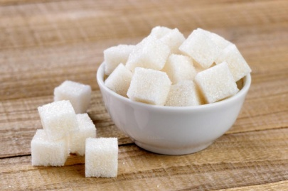 | 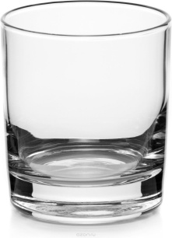 | 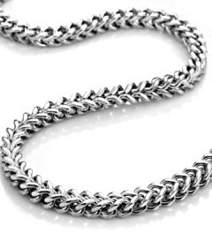
Вещество «сахар» | Вещество «стекло» | Вещество «серебро»

Другие тела состоят из многих веществ.
Например, в состав растений входят такие вещества как вода, сахар, крахмал.
Обычная бумага состоит из целлюлозы (вещество растительного происхождения), клея и других «связующих» веществ.

Из одного вещества можно сделать (изготовить) разные тела (предметы/вещи).

Вещество алюминий
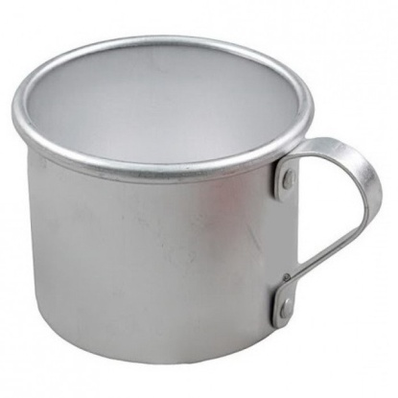 | 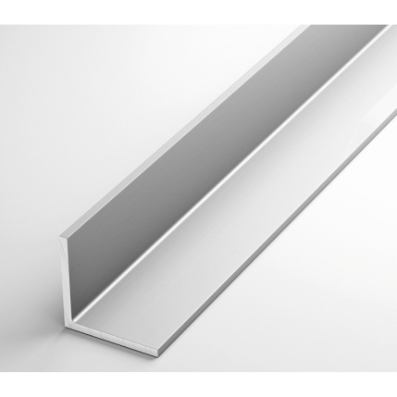 | 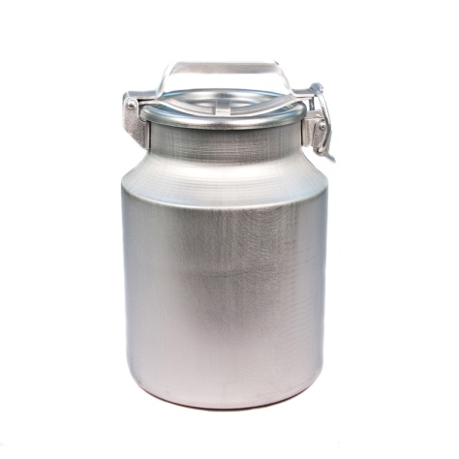

А из чего состоят сами вещества?

Уже известный нам древнегреческий философ Демокрит предположил, что любые вещества состоят из мельчайших частиц, которые он назвал атомами.
Разные вещества, по мнению Демокрита, состоят из разных атомов. Оттого свойства разных веществ – разные.
Доказать существование атомов оказалось очень непростым делом. И только чуть больше 100 лет назад такие доказательства убедили ученых, что атомы существуют.
Чуть позже стали говорить и о молекулах.
Молекулы – это частица, состоящая из нескольких разных атомов. Если молекула распадётся на атомы, она потеряет свои свойства.
Если, например, молекула воды распадется на атомы, то в итоге получатся атомы двух газов - кислорода и водорода! И это очень взрывоопасные газы!

Одни вещества (кислород, водород, железо и т.д.) состоят только из атомов.
А другие вещества (например, вода) состоят из молекул. Молекула воды состоит, как вы уже узнали, из атомов водорода и кислорода.

– Что вы поняли из этого текста?
– Изобразите схематично основное содержание текста.
– Какие вопросы вы могли бы задать по поводу этого текста?

